Изменения в правилах плавания моторных лодок.
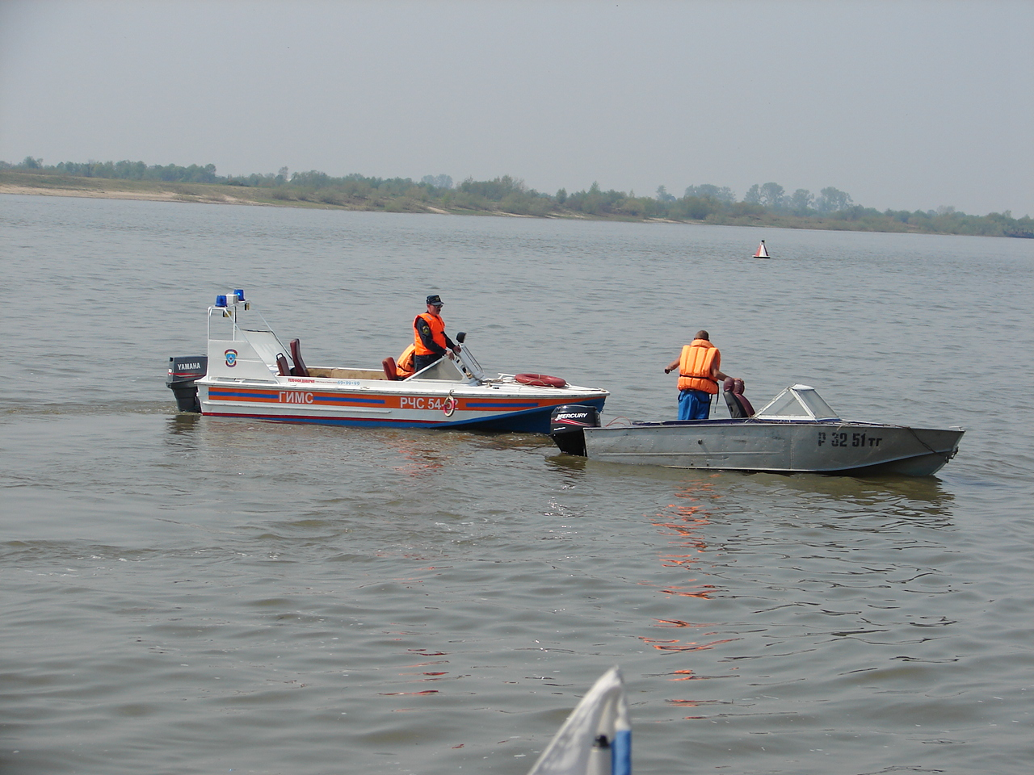
Первого января 2021 года принесло много новшеств в законах, касающихся как рыбаков, туристов так и охотников.
Одно из таких нововведений – принятие МЧС России новых Правил пользования маломерными судами на водных объектах Российской федерации, утверждённые приказом МЧС России от 06.07.2020 г. №487.
Сами Правила достаточно объёмны и касаются разных аспектов – пользование пляжами, водными базами и самое важное для владельцев маломерных судов – пользование маломерными судами.
Приказ №487 от 06.07.2020» Правила пользования маломерными судами на водных объектах РФ» собрал в своей структуре все правила из разных постановлений и поправок и уточнил юридические формулировки.
Ответим на самые часто задаваемые вопросы:
1.Нужно ли регистрировать небольшие надувные лодки?
Не подлежат регистрации суда весом до 200 кг., Суда используемые движитель менее 10 л/с, несамоходные беспалубные суда длиной до 12м.
Это значит, что если вашей лодке не требовалась регистрация по старым правилам, то не потребуется и по новым. Более того, новые правила однозначно говорят о том, что если вашему судну не нужна регистрация, то у вас может не быть документов подтверждающих право управления судном.
2. Какие изменения в правилах движения судов?
Значительная часть новых правил посвящена приоритету и порядку движения на разных водных объектах. Например, при маневрировании судов указано на правило приоритета правой руки как в дорожном движении. Парусные суда также обладают приоритетом – их обязаны пропускать все, тогда как моторные суда напротив ,обладают самым низким приоритетом и обязаны пропускать все остальные типы судов.
Запрещено заходить под парусом или мотором в акватории пляжа, в местах массового прибрежного отдыха.
Также запрещено останавливаться, швартоваться и становиться на якорь в пределах фарватера, возле навигационных знаков, под мостами.
3. Обязательно ли ношение спасательного жилета?
Согласно новым правилам – да обязательно!
Во время плавания на любом судне, в том числе и на судах, не подлежащих регистрации, даже на надувной весельной лодке и даже недалеко от берега – надеть жилет все равно придётся.
Спасательный жилет должен быть как на судоводителе , так и на всех пассажирах в застёгнутом виде «исключающем самопроизвольное снятие при погружении в воду. Снимать его можно только в судовых помещениях.
В прошедшем году на водных объектах Красноярского края произошло несколько случаев гибели людей при том ,что спасательные жилеты находились на судне но не были одеты и застёгнуты.
Судоводители – будьте внимательны и не пренебрегайте правилами безопасного плавания на маломерных судах.

Ст. госинспектор ГПС Енисейского инспекторского участка ГИМС МЧС России по Красноярскому краю Николаев Валерий Игоревич.

